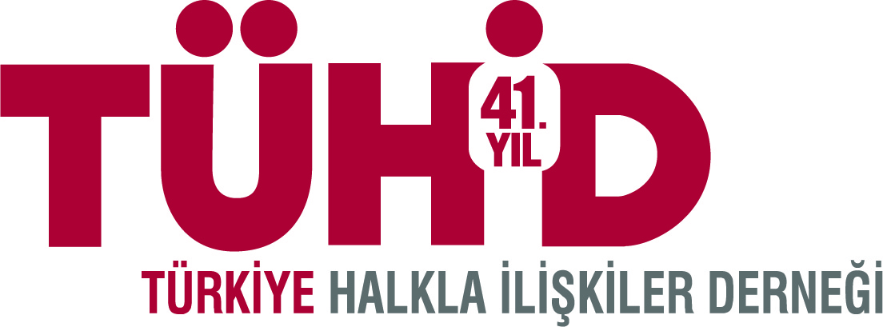

TÜHİD Anadolu Buluşmaları – 1

DESİKÖB - İzmir Demokratik Sivil Kitle Örgütleri Birliği ve
İZSEV - İZMİRİ SEVENLER PLATFORMU

1923 İZMİR İKTİSAT KONRESİ’NİN 91. YILDÖNÜMÜ ETKİNLİĞİ:

“45. İZMİR İKTİSAT KONGRESİ SEMPOZYUMU 2014”
( 91 Yıl önce 17 Şubat 1923 Günü İzmir’de, ” 1923 İZMİR İKTİSAT KONGRESİ”ni toplayan ve 88 Yıl önce “17 Şubat 1926 Türk Medeni Kanunu”nu TBMM’de onaylatan GAZİ MUSTAFA KEMAL ATATÜRK ve MAHMUT ESAT BOZKURT ile DAVA ARKADAŞLARININ anılarına 45 yıldır geleneksel olarak her yıl bir konsept belirlenerek düzenlenmektedir. Bu yıl konsept’imiz İLETİŞİM’dir. Katkıları nedeniyle; TÜRKİYE HALKLA İLİŞKİLER DERNEĞİ’ne teşekkürler ederiz. )
17 – 18 ŞUBAT 2014
İLETİŞİM
17 Şubat 2014, Pazartesi
Yer: İzmir Ticaret Odası Meclis Toplantı Salonu
GAZİ MUSTAFA KEMAL ATATÜRK AÇILIŞ OTURUMU Saat: 10.00-12.00 (Saygı Duruşu – İstiklal Marşı) Sunum: Cevat Ziya Maruflu
Konuşmacılar
*Sancar Maruflu(MBA) – DESİKÖB-İZSEV ve Sempozyum Düzenleme Kurulu Bşk. (91. Yılında “1923 İzmir İktisat Kongresi” ve 88’nci Yılında “Türk Medeni Kanunu” 17 Şubat’ların İzmir için Önemi) *Prof. Dr. Gül Güner Akdoğan (Mahmut Esat Bozkurt’un Torunu Düzenleme Kurulu Üyesi)
*Fügen Toksü – TÜHİD-Türkiye Halkla İlişkiler Derneği Başkanı *Ekrem Demirtaş - İzmir Ticaret Odası Başkanı *Ender Yorgancılar – EBSO-Ege Bölgesi Sanayi Odası Başkanı *Mehmet Füzun - Dokuz Eylül Üniversitesi Rektörü *Prof.Dr.Candeğer Yılmaz - Ege Üniversitesi Rektörü *Prof.Dr.Tunçdan Baltacıoğlu - İzmir Ekonomi Üniversitesi Rektörü *Prof.Dr.Murat Barkan - Yaşar Üniversitesi Rektörü *Dr.Hakan Tartan - Konak Belediye Başkanı
*Binali Yıldırım-İzmir Milletvekili
*Aziz Kocaoğlu - İzmir Büyükşehir Belediye Başkanı *Mustafa Toprak - İzmir Valisi
12.00 – 12.15 Çay Kahve Molası

Oturum 1 (Süleyman FERİT ECZACIBAŞI OTURUMU)
“Bir Sevdadır Halkla İlişkiler”
12.15-13.15
Sancar Maruflu Oturum Başkanı  HİSDAŞ Halkla İlişkiler | Betûl Mardin  Halkla İlişkiler Duayeni, IPRA-Uluslararası Halkla İlişkiler Derneği 1995 Yılı Başkanı, Image PR Kurucusu | Prof. Dr. Alâeddin Asna  Halkla İlişkiler Duayeni-Türkiye Halkla İlişkiler Derneği Kurucusu ve İlk Başkanı, Türkiye’nin İlk Profesyonel Halkla İlişkiler Firması A&B İletişimin Kurucusu | Fügen Toksü  TÜHİD-Türkiye Halkla İlişkiler Derneği Başkanı  Toksü&Chase Halkla İlişkiler Ajansı Kurucusu

Öğle Yemeği
13.15-14.45

Oturum 2 (CÜNEYT KORYÜREK OTURUMU)
“Halkla İlişkiler ve İş Dünyası”
14.45-15.45
Gonca Karakaş  Oturum Başkanı  TÜHİD Genel Sekreteri  Effect Halkla İlişkiler Ajans Başkanı | Cem İlhan  Tribeca İletişim Danışmanlık Genel Müdürü | Salim Kadıbeşegil  Orsa Halkla İlişkiler | Aytül Özkan  Ogilvy Türkiye Ülke Başkanı
Oturum 3 (İBRAHİM ÇAMLI OTURUMU)
“İletişimin Geleceği”
15.45-16.45
Fügen Toksü  TÜHİD-Türkiye Halkla İlişkiler Derneği Başkanı  Toksü&Chase Halkla İlişkiler Ajansı Kurucusu | Yiğit Sal  İzmir Reklamcılar Derneği Başkanı | Serhat Akkılıç  Project House Yönetici Ortağı | Gonca Karakaş  Effect Halkla İlişkiler Ajans Başkanı
Kokteyl

18 Şubat 2014, Salı

Oturum 4 (DÜNDAR SOYER OTURUMU)
“Yeni Nesil İletişimciler”
10.00-11.00
Sancar Maruflu Oturum Başkanı  HİSDAŞ Halkla İlişkiler | Prof. Dr. Ümit Atabek  Yaşar Üniversitesi İletişim Fakültesi Dekanı | Doç. Dr. Ebru Uzunoğlu  İzmir Ekonomi Üniversitesi İletişim Fakültesi | Doç. Dr. Nilay Başok  Ege Üniversitesi İletişim Fakültesi Dekan Yrd.
Çay – Kahve Molası: 11.00-11.15
Oturum 5 (MAHMUT ESAT BOZKURT OTURUMU OTURUMU)
“Her Alanda Marka Olmak,
Kentsel Markalaşma ve İzmir”
11.15-12.15
Nur Akgerman  Oturum Başkanı  Profesyonel Yönetici-Pazarlama İletişimcisi | Tunç Soyer  Seferihisar Belediye Başkanı | Serhat Demirel  Marka Uzmanı ve D&S Prodüksiyon | Zekeriya Mutlu  İzmir Esnaf ve Sanatkar Odaları Birliği Başkanı

Öğle Yemeği
12.15-14.00

Açılış Konuşması: Prof. Dr. MEHMET HABERAL Zonguldak Milletvekili – Başkent Üniversitesi Kurucusu ve Onursal Başkanı
Oturum 6(Dr. BEHÇET UZ OTURUMU)
Sağlık’ta Sağlıklı İletişim (Hastanelerde Halkla İlişkiler Ve Hekim Güvenliği)
14.00-16.30
Prof. Dr. Namık Çevik  Oturum Başkanı  DEÜ Eski Rektörü ve Başkent Üniversitesi Bölge Koordinatörü | Dr. AYTUN ÇIRAY  İzmir Milletvekili - Sağlık Bakanlığı Eski Müsteşarı | Dr. SUAT KAPTANER  İzmir Tabip Odası Başkanı | Prof. Dr. SÜHA MİRAL  D.E.Ü. Tıp Fakültesi | Dr. ÜLKÜMEN RODOPLU Uluslararası Acil Tıp Önderi

45’nci İZMİR İKTİSAT KONGRESİ SEMPOZYUMU’nun KAPANIŞI
16.30

